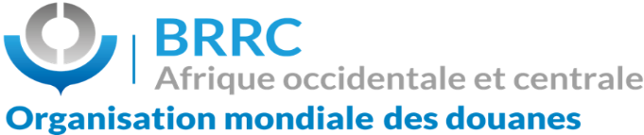

12ème réunion (virtuelle) des Points de contact pour le renforcement des capacités des administrations des douanes de la Région Afrique occidentale et centrale
12TH (virtual) meeting of contact points for capacity building of customs administrations in the west and central africa region

Registration Form /Formulaire d’inscription

Fill in your FULL details /Veuillez compléter de façon exhaustive

**********************

TITLE/ TITRE:
SURNAME/ NOM:
FIRST /NAME/PRENOM
POSITION/FONCTION
COUNTRY/PAYS:
ORGANISATION ADDRESS/ ADRESSE:
E-MAIL (All Time)
TEL/MOBILE FAX
NATIONALITY/ NATIONALITE
COUNTRY OF RESIDENCE/ PAYS DE RESIDENCE CITY/ VILLE

Kindly send this form /Veuillez envoyer ce formulaire à :

Noms et prénoms | Fonction | Email | Téléphone
BRRC |  | brrc@omdaoc.org | +2252721221701
M. GNANAGO Harding | Attaché technique BRRC | harding.gnanago@omdaoc.org | +2250101722897

